СОВЕТ ДЕПУТАТОВ
МУНИЦИПАЛЬНОГО ОКРУГА
ЛОМОНОСОВСКИЙ

РЕШЕНИЕ

14 июня 2022 года № 86/4

Об отказе в согласовании установки ограждающих устройств на придомовой территории по адресу: город Москва, улица Академика Пилюгина дом 20 корпус 2

В соответствии с пунктом 5 части 2 статьи 1 Закона города Москвы от 11 июля 2012 года № 39 «О наделении органов местного самоуправления муниципальных округов в городе Москве отдельными полномочиями города Москвы», постановлением Правительства Москвы от 2 июля 2013 года № 428-ПП «О порядке установки ограждений на придомовых территориях в городе Москве», рассмотрев обращение Терентьева Олега Юрьевича от 31 мая 2022 года и протокол № 1 внеочередного общего собрания собственников помещений в многоквартирном доме от 30 мая 2022 года об установке ограждающих устройств на придомовой территории многоквартирного дома по адресу: город Москва, улица Академика Пилюгина дом 20 корпус 2, Совет депутатов муниципального округа Ломоносовский решил:
- Отказать в согласовании установки ограждающего устройства: автоматического откатного шлагбаума с электромеханическим приводом NICE ROBUS 400 на придомовой территории многоквартирного дома по адресу: город Москва, улица Академика Пилюгина дом 20 корпус 2 (приложения 1,2,3).
- Направить настоящее решение в Департамент территориальных органов исполнительной власти города Москвы; префектуру Юго-Западного административного округа города Москвы; управу Ломоносовского района города Москвы и уполномоченному лицу на представление интересов собственников помещений в многоквартирном доме по вопросам, связанным с установкой ограждающих устройств и их демонтажем в течение 3 рабочих дней после принятия настоящего решения.
- Опубликовать настоящее решение в бюллетене «Московский муниципальный вестник».
- Настоящее решение вступает в силу с даты официальной публикации в бюллетене «Московский муниципальный вестник».
- Контроль за выполнением настоящего решения возложить на главу муниципального округа Ломоносовский Г.Ю. Нефедова.

Глава муниципального округа
Ломоносовский Г.Ю. Нефедов

л
Приложение 1
к решению Совета депутатов
муниципального округа Ломоносовский
от 14 июня 2022 года № 86/4

Проект размещения ограждающих устройств на придомовой территории многоквартирного дома по адресу:
город Москва, улица Академика Пилюгина дом 20 корпус 2

1. Место размещения шлагбаумов: г. Москва, улица Академика Пилюгина дом 20 корпус 2, при въезде на дворовую территорию.
2. Тип оборудования:
Шлагбаум автоматический откатной с электромеханическим приводом NICE ROBUS 400.
2. Рис. Схема размещения шлагбаума:

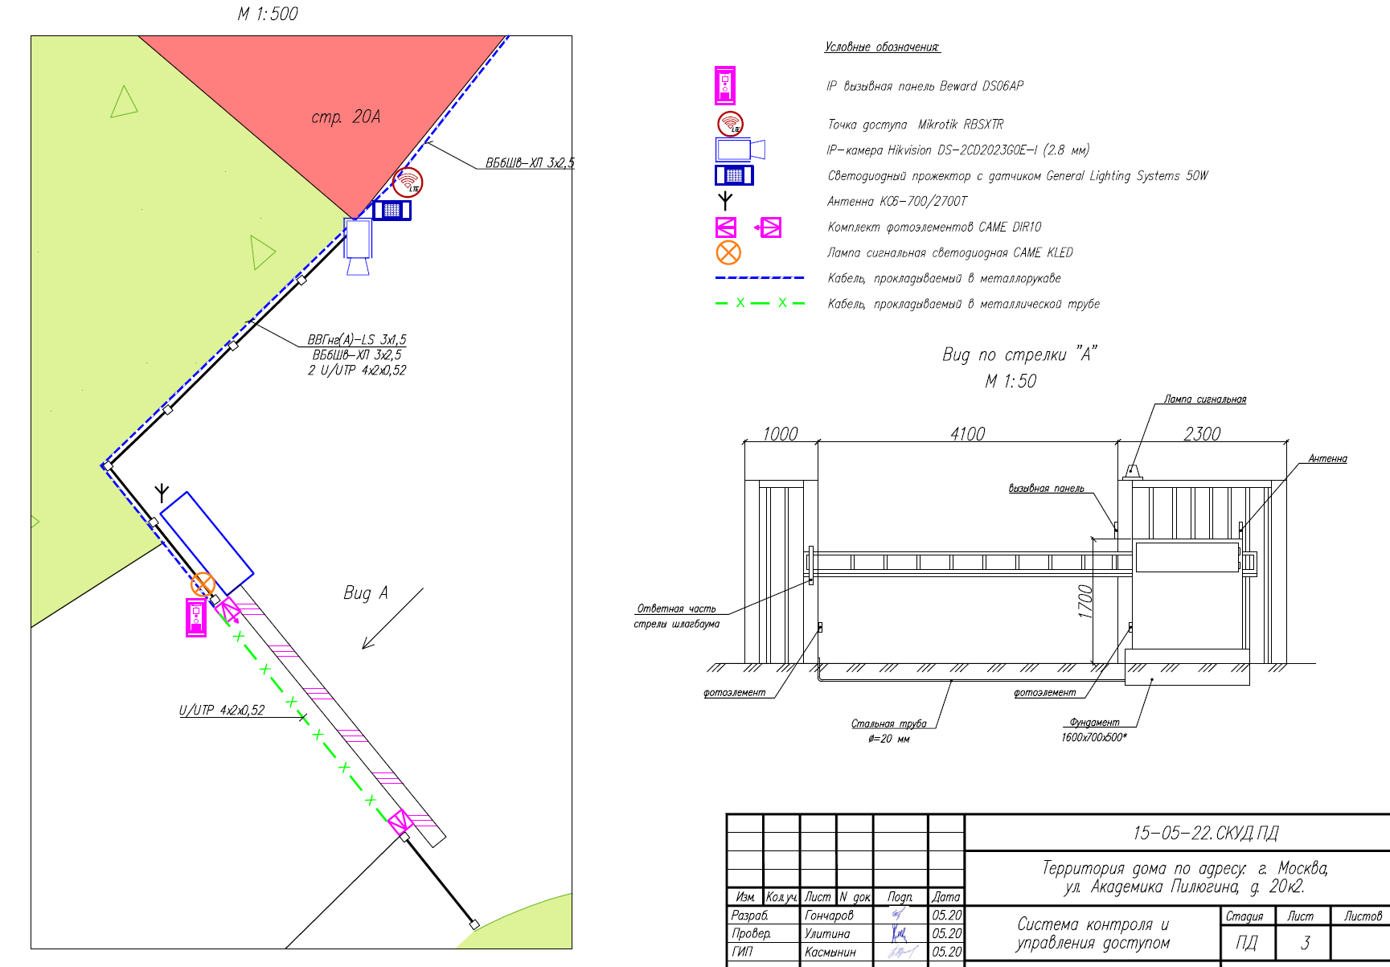

Приложение 2
к решению Совета депутатов
муниципального округа Ломоносовский
от 14 июня 2022 года № 86/4

Характеристика ограждающего устройства

Шлагбаум автоматический откатной длиной стрелы 4 метра (см. рис.1). Шлагбаум имеет электромеханический привод NICE ROBUS 400 с двигателем на 24В постоянного тока, встроенный блок управления, электронная система определения конечных положений (без настроечных кулачков). Также отличительной характеристикой шлагбаума является самоблокирующийся редуктор, который блокирует стрелу как в открытом, так и в закрытом состоянии. Механизм разблокировки с ключом находится на корпусе привода, поэтому даже при отсутствии электропитания шлагбаум может открываться и закрываться вручную (см. рис.3). Возможно подключить аккумуляторную батарею, для обеспечения выполнения маневров при отключении электропитания шлагбаума. Автоматическое определение препятствий и мониторинг потребляемой мощности во время автоматического движения. Автоматическое обнаружение неисправностей во время работы, использование сигнальной лампы для сообщения о неполадках в системе, на корпусе предусмотрены места для крепления фотоэлементов.
Тумба шлагбаума в комплекте с направляющими роликами, размер 1250х500х1250мм, зашита листом 1.5мм, имеет окно для обслуживания привода. Конструкция окрашена порошковой полиэфирной краской. В закрытом положении стрела лежит на приемной стойке, укомплектованной ловителем для стрелы

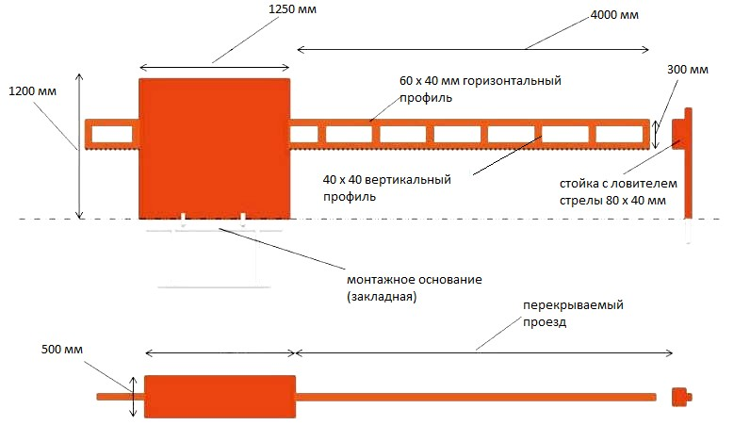

1.3. Технические показателя шлагбаума

Для более комфортного управления откатными воротами используются системы автоматики. Открытие и закрытие полотна откатных ворот осуществляется электромеханическим приводом. Он приводится в действие нажатием кнопки пульту дистанционного управления. Конструкция откатных ворот оснащается фотоэлементами, которые контролируют открытие и закрытие ворот, обеспечивая безопасный проход людей, домашних животных и проезд автомобилей.

Электрические характеристики
Питание (В пер. тока, 50Гц) | 230
Питание двигателя (В пост.тока) | 24
Номинальный ток (А) | 1,1
Мощность (Вт) | 250
Рабочие характеристики
Максимальная скорость (м/с) | 0,34
Усилие (Н) | 400
Интенсивность (циклов/час) | 35
Размерные и общие характеристики
Класс защиты (IP) | 44
Рабочая температура (ОС min/max) | -20 / +50
Размеры (мм) | 330х195х227h
Вес (кг) | 8

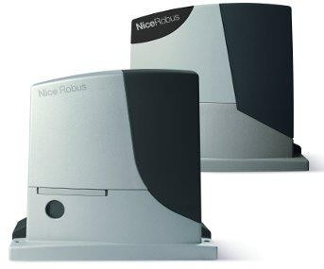

Приложение 3
к решению Совета депутатов
муниципального округа Ломоносовский
от 14 июня 2022 года № 86/4

Мотивированный отказ
Совет депутатов муниципального округа Ломоносовский принял решение об отказе в согласовании установки ограждающих устройств на придомовой территории многоквартирного дома по адресу: улица Академика Пилюгина дом 20 корпус 2.
Отказ вынесен по причине оформления протокола общего собрания собственников многоквартирного дома по адресу: город Москва, улица Академика Пилюгина дом 20 корпус 2 с нарушением действующего федерального законодательства (Жилищного кодекса РФ) и подзаконных актов Правительства Москвы (Постановление Правительства Москвы от 2 июля 2013 года N 428-ПП «О порядке установки ограждений на придомовых территориях в городе Москве»).
В соответствии с пунктом 2 частью 2 статьи 44 Жилищного кодекса РФ (далее – ЖК РФ) к компетенции общего собрания собственников помещений в многоквартирном доме относится принятие решений о пределах использования земельного участка, на котором расположен многоквартирный дом, в том числе введение ограничений пользования им, а также о заключении соглашения об установлении сервитута, соглашения об осуществлении публичного сервитута в отношении земельного участка, относящегося к общему имуществу в многоквартирном доме;
Согласно части 1 статьи 46 ЖК РФ решения общего собрания собственников помещений в многоквартирном доме по вопросам, поставленным на голосование, принимаются большинством голосов от общего числа голосов принимающих участие в данном собрании собственников помещений в многоквартирном доме, за исключением предусмотренных пунктами 1 - 3.1 части 2 статьи 44 ЖК РФ решений, которые принимаются большинством не менее двух третей голосов от общего числа голосов собственников помещений в многоквартирном доме.
Согласно части 5 статьи 46 ЖК РФ решение общего собрания собственников помещений в многоквартирном доме, принятое в установленном ЖК РФ порядке, по вопросам, отнесенным к компетенции такого собрания, является обязательным для всех собственников помещений в многоквартирном доме, в том числе для тех собственников, которые не участвовали в голосовании.
Таким образом, поскольку установка шлагбаума во дворе дома относится к использованию земельного участка, включая ограничение пользования этим участком, общее собрание собственников помещений в многоквартирном доме вправе принять решение установить шлагбаум во дворе дома. Однако такое решение должно быть принято не простым большинством голосов, а за него должны проголосовать не менее двух третей от общего числа голосов собственников (часть 1 статьи 46 ЖК РФ).
Данная позиция также находит свое подтверждение в письме Министерства строительства и жилищно-коммунального хозяйства РФ от 3 февраля 2020 г. N 2727-ОГ/04 «О принятии решения об установки шлагбаума во дворе дома».
В протоколе общего собрания собственников №1 от 30 мая 2022 года количество голосов собственников, проголосовавших «ЗА» по пятому вопросу повестки «Правила пользования (регламент) ограждающими устройствами», составляет 66,39% голосов собственников, что меньше 2/3, которые требуются в соответствии с ЖК РФ.
В соответствии с пунктом 9.1. Постановления Правительства Москвы №428-ПП «О порядке установки ограждений на придомовых территориях в городе Москве» основаниями для отказа в согласовании советом депутатов установки ограждающего устройства являются: (9.1) Несоблюдение требований по обеспечению круглосуточного и беспрепятственного проезда на придомовую территорию пожарной техники, транспортных средств правоохранительных органов, скорой медицинской помощи, служб Министерства Российской Федерации по делам гражданской обороны, чрезвычайным ситуациям и ликвидации последствий стихийных бедствий, организаций газового хозяйства и коммунальных служб.
Таким образом, учитывая, что «Правила пользования (регламент) ограждающими устройствами» не был принят, Совет депутатов не может на основании такого протокола согласовать установку ограждающего устройства по адресу: улица Академика Пилюгина дом 20 корпус 2.

